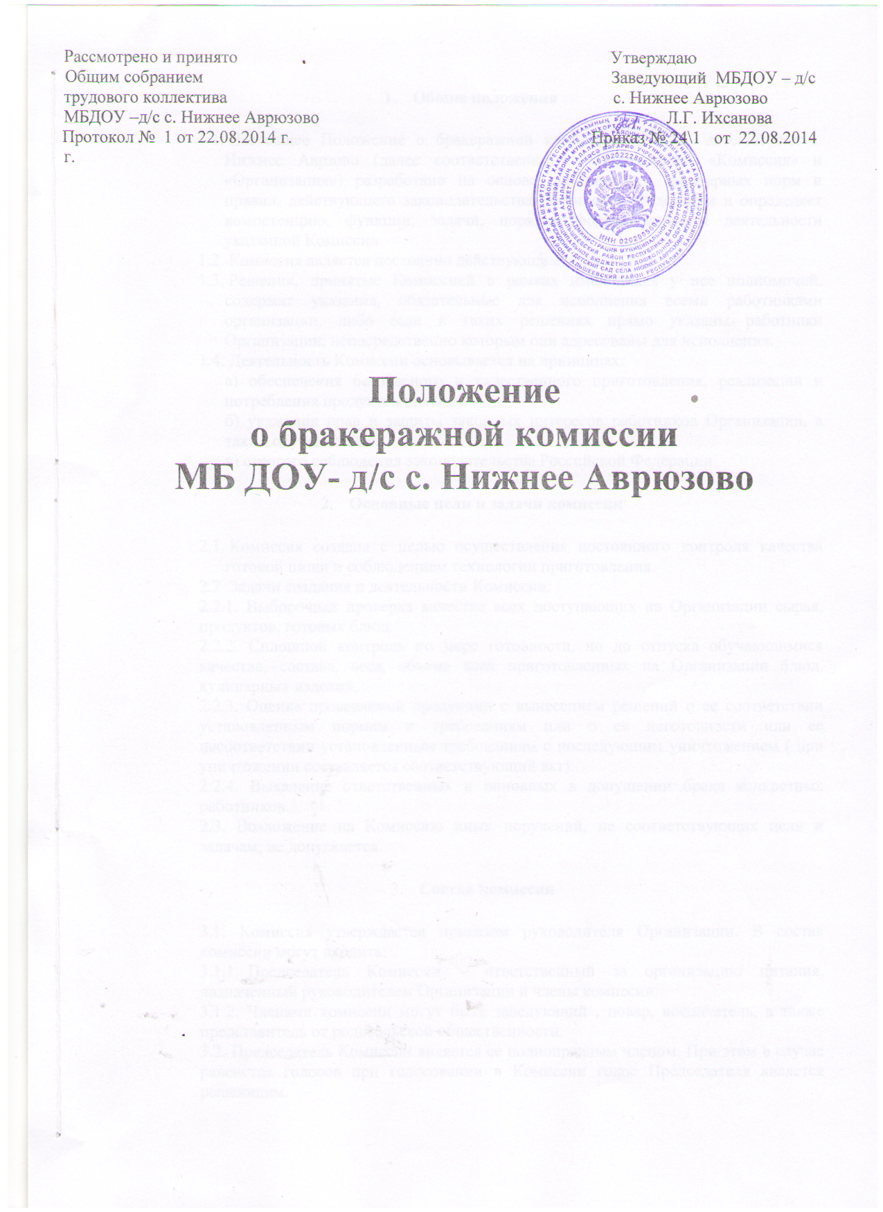

- Общее положение.

Бракеражная комиссия в МБДОУ- д/с с.Нижнее Аврюзово создана в целях контроля за качеством приготовления пищи, соблюдения технологии.
Бракеражная комиссия в своей деятельности руководствуется СаНПиНом, сборниками рецептур, технологическими картами, ГОСтами.

- Основные задачи.

Предотвращение пищевых отравлений.
Предотвращение желудочно-кишечных заболеваний.
Контроль за соблюдением технологии приготовления пищи.
Обеспечение санитарии и гигиены на предприятии питания.
Расширение ассортиментного перечня блюд, организация полноценного
питания.
Обеспечение пищеблока качественными продуктами питания, соответствующими сертификатами качества.

- Содержание и форма работы.

Бракеражная комиссия в полном составе 2 раза в месяц проходит на снятие бракеражной пробы за 30 минут до начала раздачи готовой пищи.
Бракеражную пробу берут из общего котла, предварительно перемешав тщательно пищу в котле.
Результаты бракеражной пробы заносятся в бракеражный журнал установленного образца.
В бракеражном журнале указывается дата, наименование блюда, номер.
- Управление и структура.

4.1.Бракеражную комиссию возглавляет заведующий ДОУ
4.2. В состав бракеражной комиссии входит:
- воспитатель
- помощник воспитателя
- повар
- Материальная база.

Пищеблок МБДОУ д/с с. Нижнее Аврюзово содержится за счет средств местного бюджета
МКУ ОО Альшеевский район
Финансовое обеспечение столовой складывается:
- дотации на удешевление питания;
- родительские взносы;
- спонсорская помощь.

